РОЗРОБКА ІНТЕГРОВАНОГО УРОКУ В 4 КЛАСІ
Числа і музичні ноти як відображення гармонії світу який ми сприймаємо
Інтегровано зміст предметів: математика, англійська мова, сольфеджіо.
Мета: ознайомити учнів з римськими цифрами в математиці, навчити утворювати та читати числа, записані римськими цифрами, вміти їх застосовувати; закріпити вміння називати і записувати числа англійською мовою, дати поняття ступенів звукоряду, розвивати вміння співати; виховувати дружелюбність, культуру і бажання удосконалювати свої знання, дізнаватися про видатних людей науки та культури.
Матеріал до уроку: картки з цифрами, таблиці.
Хід уроку
Привітання вчителів.
Вчитель англійської мови:
- Good morning. Is the classroom ready for the lesson?
Sing the song “ What’s in the classroom?”
What's in the classroom?
Let's have a look!
Posters and pictures,
And work in a book.
What's in the classroom?
What can you see?
Drawers and a cupboard
For you and for me.
What's in the classroom?
What's over there?
A door and a window,
A table and chair.
What's in the classroom?
What can you see?
A board and pegs
For you and for me.
Практична актуалізація знань. Прояви активності учнів.
Revising activities:
Answer the questions:
How many boards have you got in your classroom?
How many windows have got you?
How many drawers have you got?
How many desks have you got?
How many chairs have you got?
How many pegs have you got?
You know the amount of the objects in the classroom.
Can you count to 20?
Students gets cards with numbers in random, stand up and say numbers from 1 to 20.
Учні співають.
Sing a song:
There are ten in the bed,
And the little one says,
"Two more, two more.
Two more get in.
Eleven, twelve!
There are twelve in the bed,
And the little one says,
"Two more, two more.
Two more get in.
Thirteen, fourteen!
There are fourteen in the bed, ...
Fifteen, sixteen!
There are sixteen in the bed, ...
Seventeen, eighteen!
There are eighteen in the bed, ...
Nineteen, twenty!
Help!
Запис на дошці: «Ми знаємо числа»
Then the topic of the lesson is announced:
We Know the Numbers
Презентація.
Presentation:
Pupils learn round numbers from 10 to 100.
Pupils practice in making cardinal numbers.
Write on the board and say:
72, 21, 35, 84, 49, 55, 83, 97, 68 etc.
Відпочинок
Relaxation. Sing the song Let's count to one hundred.
It's time to start.10,20,30 ...
Yes, good start!
Let's count to one hundred.
It's easy to do.40,50,60 ...
Yes, clever you!
Let's count to one hundred.
It's easy if you try.80 ...
The numbers are high.
Let's count to one hundred.
Now we are done.90, 100.
counting is fun!
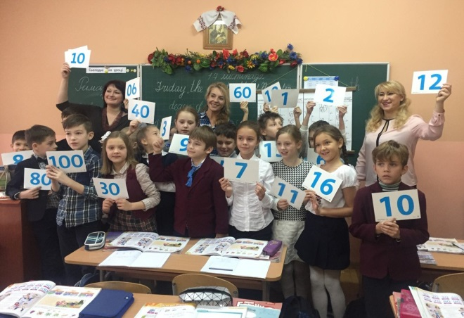
Мозковий штурм.
Brainstorming:
How many seconds in a minute?
How many minutes in an hour?
How many seconds in an hour?
How many seconds in a year? ( the answer to this question you’ll find later)
How many days in a month?
How many days in a week?
Chant the days of the week:
Monday. Tuesday. Wednesday. Jump!
Thursday, Friday, down with a bump!
Saturday, Sunday, let’s say ‘Hi!’
Days of the week. Let’s say ‘Good bye!’
Запис дати англійською.
The teacher writes the date starting with the name of the week day and pays attention on the written form of the numeral – ordinal number.
The teacher sticks the table ‘Ordinal numbers’
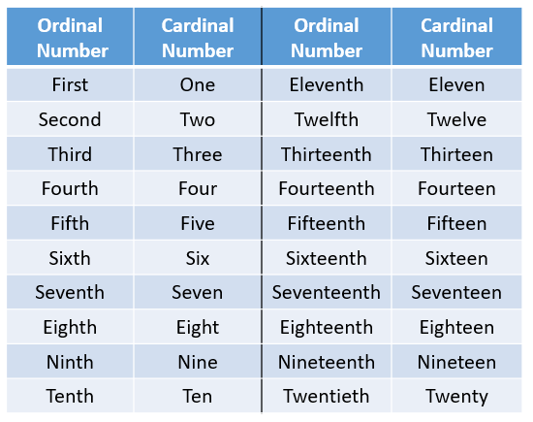
Show how ordinal numbers after first, second and third are similar to cardinal numbers, except the spelling changes for five-fifth and twelve-twelfth. In these two cases there is a small pronunciation change also. All the other ordinal numbers simply add –th to the end of the cardinal number.
The answer to How many seconds in a year? is 12: the second of January, the second of February, the second of March etc. This is a joke.
Вчитель математики:
-Цифри і числа супроводжують нас протягом всього життя. Ви чудово вмієте називати числа англійською і мені було дуже цікаво з вами. Сьогодні ви дізнаєтеся ще й про римські цифри. Це символи, особливі знаки . Для їх запису застосовується 7 букв латинського алфавіту.
Цифрами ми записуємо різні числа. Система римських цифр заснована на вживанні особливих знаків для десяткових розрядів :І =1,Х =10, С –=100, М = 1000 і їх половину V=5, L=50, D=500.
Натуральні чиста записують за допомогою повторення цих цифр: ІІ -2, ІІІ -4. Якщо більша цифра стоїть перед меншою, то вони складають принцип додавання, якщо ж менша – перед більшою, то – віднімання. Наприклад, VI - 5+1=6. IV – 5-1=4…
Вчитель звертає увагу учнів на таблицю:

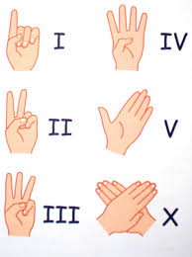
  Римські цифри | Число
  I | 1
  V | 5
  X | 10
  L | 50
  C | 100
  D | 500
  M | 1000
Учні показують за допомогою пальців римські числа.
Вчитель записує на дошці маркером римське число, а учні показують це знаками, потім пропонує учневі на дошці та в зошитах писати число, а інші учні читають. Кожен учень записує по одному числу на дошці.
Вчитель:
-Де застосовують римські числа?(відповіді учнів)
Вчитель музичної грамоти (сольфеджіо):
-Сім цифр-сім нот. Кожне число, яке позначає римська цифра, відповідає ступеню і висоті звуку в музичній системі.
Ступінь – це звук в музичній системі.
Сьогодні ж наше завдання - розібратися, які звуки в гамі стійкі, а які нестійкі.
Основними називаються сім ступенів звукоряду, які мають свої назви.
Стійкі - це, як вам відомо, перша, третя і п'ята сходинки (I-III-V), які мають відношення до тоніки і разом складають тонічний тризвук.
Нестійкі - це всі інші, тобто друга, четверта, шоста і сьома (II-IV-VI-VII). Наприклад: стійкі і нестійкі ступені в до мажорі і ля мінорі. Як розв’язуються нестійкі ступені? Нестійкі ступені звучать трохи напружено, і тому «мають велике бажання» (тобто тяжіють) перейти (тобто розв’язатися) в стійкі ступені. Стійкі ж ступені, навпаки, звучать спокійно і впевнено. Нестійкі ступені завжди розв’язуються в найближчі стійкі. Так, наприклад, сьома і друга сходинки тяжіють в першу, другу і четверту можуть розв’язатися в третю, четверта і шоста ступені оточують п'яту і тому їм зручно переходити саме в неї. Співати ступені можна у видах мажору і мінорі. Ви напевно вже знаєте, що мажорний і мінорний лад відрізняються за своєю будовою, по порядку тонів і півтонів. Так от, для зручності мінор у прикладах узятий відразу в гармонійному вигляді, тобто з підвищеною сьомий сходинкою.
Як оспівувати ступені? Дуже просто: співаємо одну із стійких сходинок і потім по черзі переходимо на одну з двох сусідніх нестійких: спочатку вище, потім нижче або навпаки. Тобто, наприклад, в до мажорі у нас стійкі звуки - до, мі і соль, тому оспівування будуть такі:
1) до-ре-до-сі-до - оспівування до;
2) мі-фа-мі-ре-мі - оспівуємо мі;
3) соль-ля-соль-фа-соль - оспівуємо соль.
В найбільш розповсюджених ладах виділяють сім основних ступенів, які ладу нумеруються від першого до сьомого вверх і позначаються римськими цифрами. Крім цього, кожен зі ступенів може мати певну назву в залежності від його положення в ладу і взаємовідношення з іншими ступенями.
Ступенева драбинка
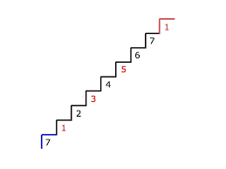
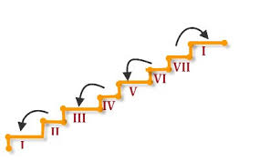
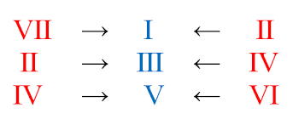
Розспівування з учнями з використанням наочної дошки зі ступеневою величиною та видами мажору та мінору.

Мажор |  | мінор
Натуральний | Гармонічний | Натуральний | Гармонічний
I  VII  VI  V  IV  III  II  I | I  VII  VI↓  V  IV  III  II  I | I  VII  VI  V  IV  III  II  I | I  ↑ VIІ  VI  V  IV  III  II  I
Розспівка «До, іде дощ» в гармонічному мінорі.
Розспівка «Прима, секунда» в гармонічному мажорі».
Вчитель:
Як чудово всі співали,
Ступені запам’ятали,
Знаєм ноти добре всі:
До ре мі фа соль ля сі
Рефлексія уроку.
У якому ладі пройшов урок?
Скільки є нот?
Скільки римських цифр?
Де застосовують римські числа?
Давньогрецький філософ Піфагор, займає почесне місце в історії математики. Йому поставлено пам’ятник як найрозумнішому з греків, він вважав математику священною наукою, Основним змістом піфагорійської математики є вчення про число а також вчений увів звичай застосовувати музику для очищення душі й практикував лікування музикою. Піфагорійці високо цінували дружбу, яка розглядалась як невід'ємна умова спільного життя, що добре ілюструє відомий вислів: «між друзями всі речі — спільні». Піфагорійська дружба досі слугує гідним прикладом відданих, чесних, щирих стосунків між людьми.

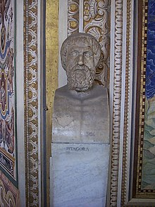
Для Піфагора музика і числа одне й те ж це пропорції звучання світу навколо нас. Він сприймав звук як пропорцію в музичній системі, а число як пропорцію у світі, якому ми живемо і весь цей набір повторюється від найменшого до найбільшого. Чому 7, бо це найбільш природній спосіб сприймати якість цілісного явища для людини, так зручно. Існує вислів: 7 раз відмір, 1 раз відріж.

